銘傳大學辦理97學年度國小英語教學進修20學分班簡章

一、報名資格：國小現職編制內教師或具合格教師證者。
二、報名時間：即日起至額滿為止。
三、上課時間： 每週二、四 18:30~21:30 每週六8:00~17:00
寒假期間每日8小時，額滿立即開課。
四、收費標準：大學部每學分2,000元，另每位學員應繳交雜費3,000元，合計43,000元。
(以上費用不含書籍及講義費用。)
五、招生名額：25 ~ 50名。
六、報名地點：台北縣福營國中仁愛樓1樓，台北縣技藝認證協會。
(台北縣新莊市富國路105號)
七、報名方式：
(一)檢附資料：1.報名表、2.研習費用、3.畢業證書影本、4.教師證書影本、5.身分證影本
（請帶正本查驗後歸還）
(二)現場報名：請於星期一至五13:00-20:00、星期六10:00-15:00親洽報名地點。
八、成績考核：進修期滿經授課教師評定合格(共20學分)發給學分證明書。
九、上課科目/學分數：
課程名稱 | 學分 | 課程名稱 | 學分
第二語習得 | 3 | 英語閱讀與寫作教學 | 2
英語教材教法 | 3 | 兒童童書賞析與運用 | 2
英語發音與韻文教學 | 3 | 電腦輔助教學與輔助教具製作 | 2
英語聽講教學 | 2 | 英語教學測驗與評量 | 3
十、 注意事項 ：
(一) 退費：依據教育部頒訂「大學辦理推廣教育計畫審查要點」第11條辦理。
(二) 學員進修此課程應按時上、下課。每學期進修期滿，各科成績及格且缺席、請假不超過
六分之一時數者，發給學分證明書。
(三) 本課程皆為專班上課，不得要求轉班或改選。
(四) 本修習學分不得作為取得合格教師資格之證明。
十一、上課地點：裕民國小1樓 (台北縣新莊市裕民街123號)
十二、洽詢電話：銘傳大學 02-28824564分機8224張昱文老師 ywchang@mcu.edu.tw
台北縣技藝認證協會 02-22082828黃詩涵老師 han155188@yahoo.com.tw
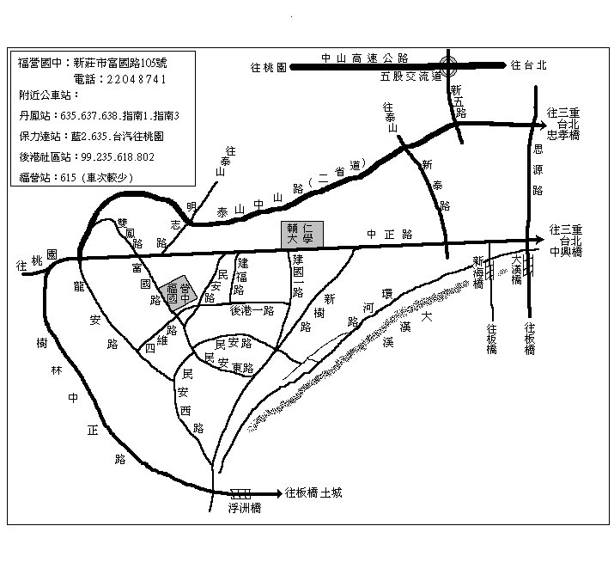

國小英語師資班課程綱要

開課次序 | 課程 | 學分數 | 課程綱要
1 | 第二語習得 | 3 | 本課程旨在第二語習得概念之建置，介紹語言習得的主要理論與研究，並探討語言學習之相關議題及影響該過程的可能因素，以強化語言教學。  此外，亦將探討語言習得與語言教學的關係，增強學生對語言習得過程的了解，以增進語言學習與教學之成效。
2 | 英語教材教法 | 3 | 本課程旨在介紹各種英語教學法與教學技巧，課程重點，在訓練學生將溝通式教學及其它教學法應用到活動設計。透過創意的方式，練習設計自己的教學活動，以提升學生對語言教學的創意面的認知。
3 | 英語發音與韻文教學 | 3 | 本課程旨在教導英語語音學和聲韻學。課程內容包含學員之「英語正音」、韻文教材分析、韻文教學要領、韻文教學法分析與示範，以及單字拼音教學。
4 | 英語聽講教學 | 2 | 本課程旨在探討最有效的英語聽講教學技巧，並規畫設計聽講教學活動，在課堂上進行實務演練。
4 | 英語閱讀與寫作教學 | 2 | 本課程旨在連結閱讀理論、研究與實際運作的讀與寫教學。並探討在英語為外語的學習環境下，閱讀理解力的基本概念和寫作能力的成長。其內容包含閱讀教學技巧研習及活動設計，寫作教學技巧演練及經驗分享。
4 | 兒童童書賞析與運用 | 2 | 本課程介紹兒童文學的種種類型，同時探討呈現於書本當中的印刷與圖片。內容包含如何規畫學生閱讀  指定作品，並參與課堂討論。
4 | 電腦輔助教學與  輔助教具製作 | 2 | 本課程旨在提供學生電腦輔助英語教學之基本概念，介紹相關之理論與實際教學作業。其重點為如何充分而有效地利用科技及軟硬體設備，進行輔助教學。
5 | 英語教學測驗與評量 | 3 | 課程旨在教授學生實施測驗的各種方法與評量標準，學生學習成效的評估，評量結果的分析，以及評量之後所進行的學習改善技巧與獎勵措施。

銘傳大學辦理國小教師英語教學進修20學分班報名表
姓名 |  | 出生日 |  | 民國 年 月 日 |  | 浮貼相片二張
身分證  字號 |  | 教師證  字號 |  | 小字第 號 |  | 浮貼相片二張
通訊  地址 | □□□ |  |  |  |  | 浮貼相片二張
服務  學校 |  | 聯絡  電話 |  | 公：( ) 分機  宅：( )  行動電話：
e-mail
學歷 | 學校： 系所：
注意  事項 | 1. 請備妥正面脫帽相片二張，浮貼於報名表上 (請先於照片後面寫上姓名)。  2. 請於報名截止日前完成報名手續，敬請配合。  3. 學員報名繳費後，因故休學者，退費標準依據教育部頒訂「大學辦理推廣教育計畫審查要點」第11條辦理。  4. 因故未開班或未達開班人數，全額退費。
資格  審查 | - 最高學歷畢業證書  - 教師證書  - 國民身分證  - 研習費用計43,000元 |  | 報名承辦人
資格  審查 |  |  | 收據編號

收 據
（敬請妥慎保存，開課後換發銘傳大學進修推廣處正式收據）
茲收到 老師報名參加銘傳大學舉辦國小英語教學進修20學分班學雜費計新台幣肆萬參仟元整。
經辦人： 單位戳印：
中 華 民 國 97 年 月 日

師資群：銘傳大學應用英語學系及英語教學組師資
教師姓名 | 學歷 | 任教課程 | 教師姓名 | 學歷 | 任教課程
劉至揚 | 美國德州大學奧斯汀分校課程設計與指導學系博士 | 英語教學法  專業英語  外語教學與評量 | 陳亦蘭 | 美國華盛頓大學教育博士 | 教學與學習  閱讀寫作  第二語言習得 學習動機與策略
黃馨瑩 | 美國哥倫比亞大學師範學院課程與教學博士 | 課程發展與設計  英語教學  英語科教材教法 | 王兆璋 | 美國賓州州立大學英語教學博士 | 第二語言習得 英語教學  教學實習
宋家瑾 | 德州農工大學  教育心理學碩士 | 英文基礎寫作  閱讀與寫作  英文閱讀教學 | 楊藹瑩 | 美國愛達荷大學英語教學博士 | 英語教學法  言談分析
高愛英 | 美國加州聖地牙哥大學  特殊教育碩士 | 英語教學  演講辯論 | 沈吟賢 | 美國新澤西羅格斯大學語言教育博士 | 英語教學  跨文化認知  語言學導論  英文閱讀
謝慧靜 | 美國麻薩諸塞州立大學  雙語教育碩士 | 英語教學  教材與教法 | 蔡麗娟 | 英國諾丁漢大學課程與指導博士 | 英語教學  公眾演說  跨文化溝通
施偉達 | 德國Stuttgart大學  英語語言學碩士 | 語言學  自然發音法 | 林慧雅 | 輔仁大學  比較文學博士 | 英美文學  英文閱讀
黃正齡 | 華盛頓大學英語教學碩士 | 英語教學 | 陳祥頤 | 美國南加州大學教育學博士 | 英文閱讀  英文文法  語言測驗
柯裕瑞 | 美國伊利諾大學  第二語教學碩士 | 發音  網路教學  電腦輔助英語教學 | 鄭杏孚 | 英國諾丁罕大學英語研究所博士 | 公眾演說  口語訓練  英文閱讀
戴帆雲 | 美國紐約州立大學英語教學碩士 | 英文文法  英文聽力會話  研讀技巧  英文閱讀  第二語言之文學導論 | 宋麗珠 | 美國印第安那大學教育科技博士 | 英語教學與學習  教學設計  教學科技整合  語音學  師資培訓  教學與電腦運用
章瓊蘭 | 美國諾瓦(Nova)東南大學  第二語教學碩士 | 第二語教學  課程規劃  多文化教育 | 謝中能 | 依利諾州立大學英語教學碩士 | 英文閱讀教學 新聞英語  專題報導
胡郁芬 | 美國南加州大學  教育學碩士 | 英文閱讀  英文寫作 | 袁曉青 | 愛荷華州立大學語言學碩士 | 文法與修辭  英文閱讀教學 英文寫作
辜茂松 | 美國紐約州立大學英語教學碩士 | 課程發展  進階文法  基礎電腦 | 袁家玫 | 亞歷桑那州立大學  英語教學碩士 | 英文閱讀教學,實用英文閱讀
孔慧珠 | 依利諾州立大學  英語教學碩士 | 英文閱讀教學  英文寫作

